第一关 基础测试

根据S-DES算法编写和调试程序，提供GUI解密支持用户交互。

输入：二进制8bit明文；密钥：10bit二进制；

输出：8bit形式密文；

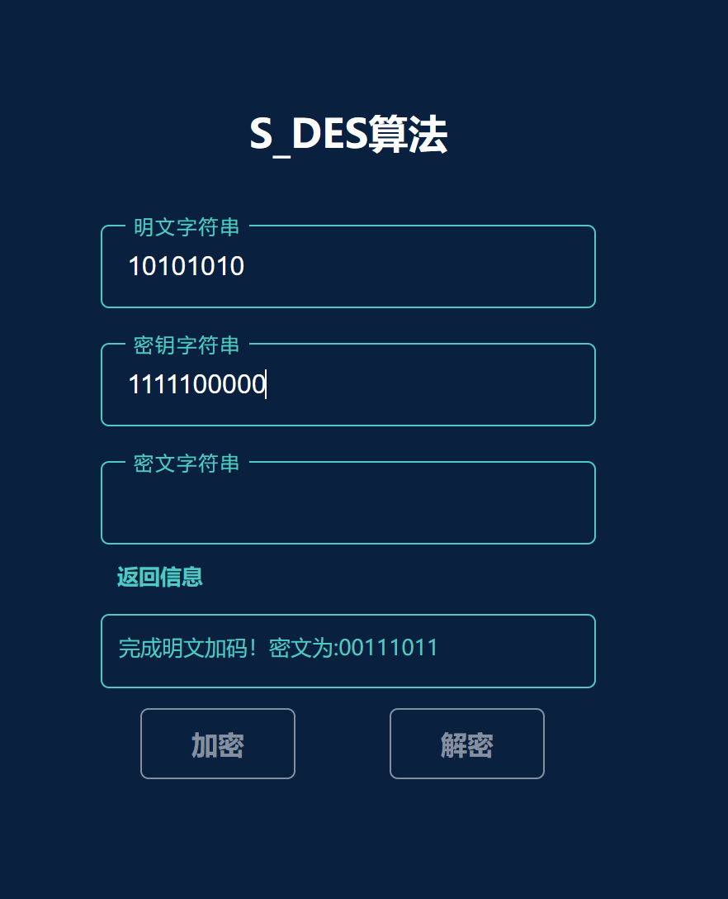

输入：二进制8bit密文；密钥：10bit二进制；

输出：二进制8bit明文；

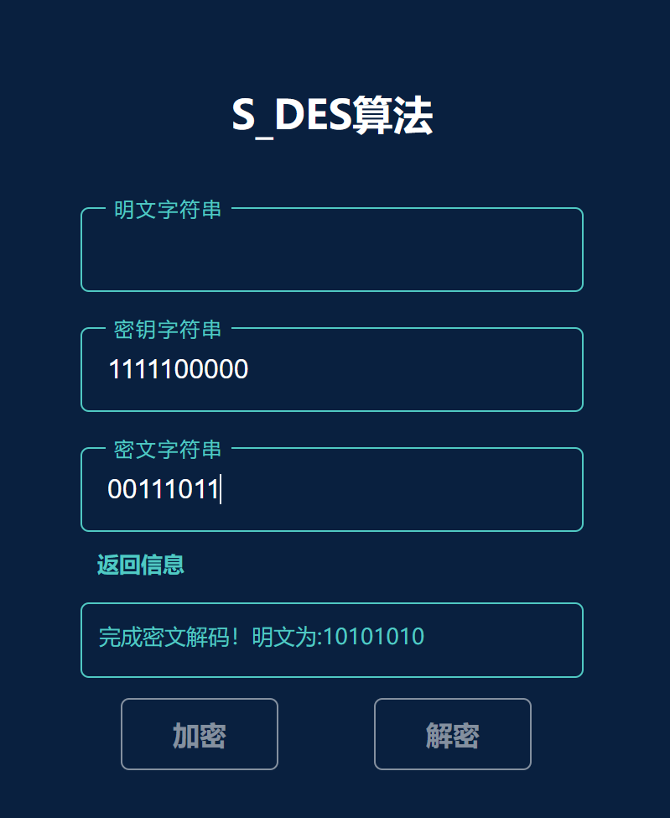

第二关 交叉测试

固定密钥为1111100000，密文为00111011

Alpha小组（本组）测试加密结果：输出解密得到明文为10101010



Nice小组测试加密结果：输出解密得到明文同样为10101010

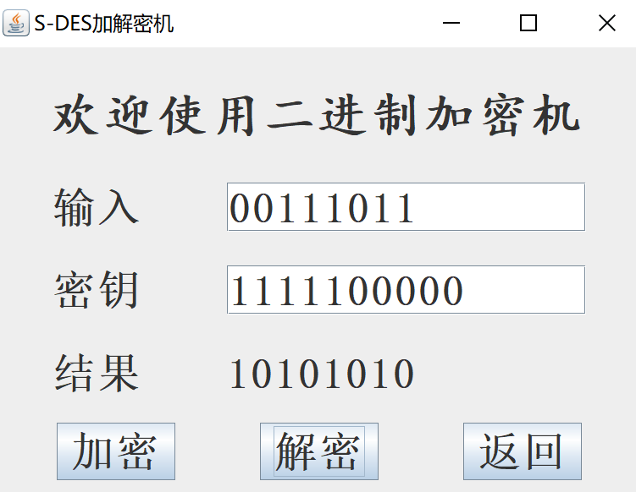

第三关 扩展功能

加密算法的数据输入可以是ASCII编码字符串，输出也是ASCII字符串

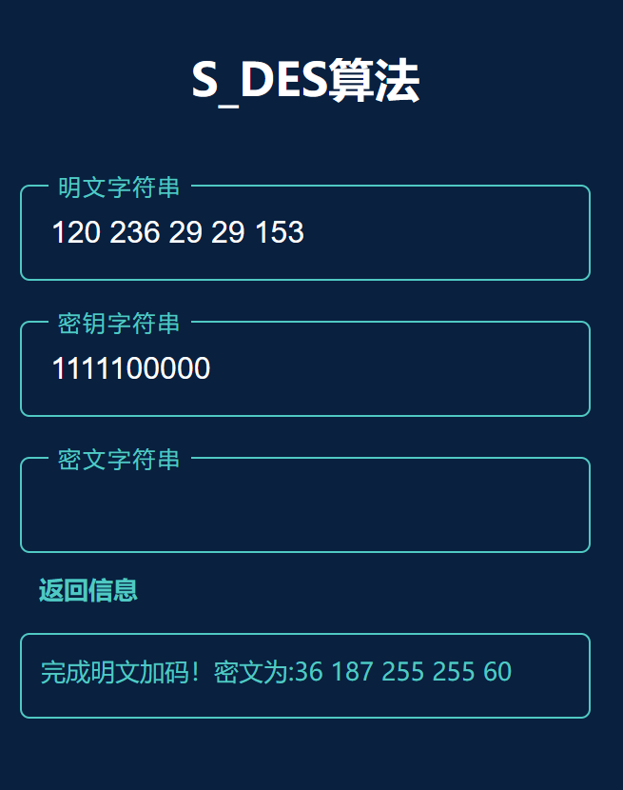

解密算法的数据输入可以是ASCII编码字符串，输出也是ASCII字符串

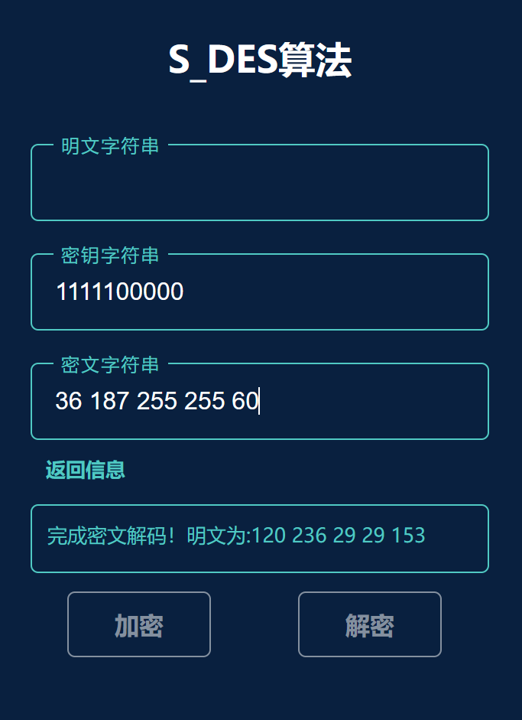

第四关 暴力破解

输入：一组明密文对

输出：满足这一明密文对的密钥及其个数

过程动画展示详见附件：Brute force cracking process.mp4



第五关 封闭测试

对于随机选择的一个明密文对，不止一个密钥Key

例如此处：输入一组明密文对，一共可以解出4个满足相应条件的密钥

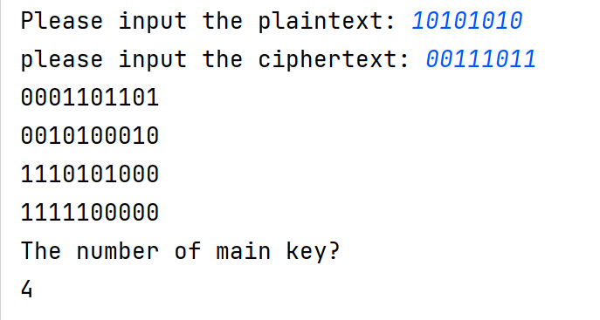

相应的，显然可以推测出，给定一个随机的明文，使用不同的密钥也可能得到同一密文

例如此处：一个固定明文10101010使用四个不同的密钥0001101101, 0010100010,1110101000,1111100000加密后得到的密文都是00111011